**ВОЗРАСТНЫЕ ОСОБЕННОСТИ**

**ДЕТЕЙ 6–7 ЛЕТ**

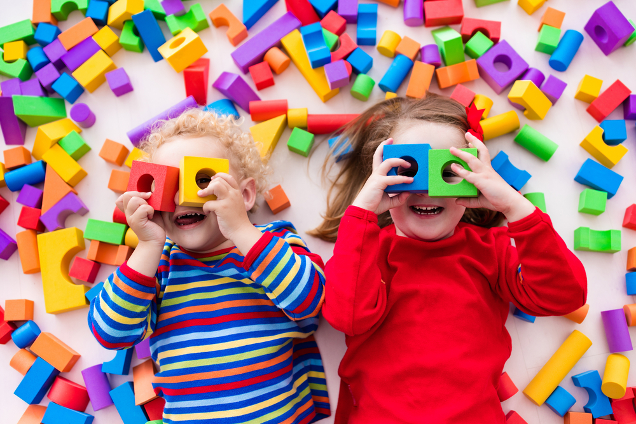

**На какие возрастные особенности стоит обратить внимание родителям будущих первоклассников.**

Дети 6–7 лет стоят на пороге интересного этапа в жизни. Им открывается возможность познания мира, окружающей среды, искусства и творчества. А главное, они постепенно готовятся к следующему важному событию – обучению в школе.

**Развитие личности старшего дошкольника**

До 6 лет ребёнок подчиняется чувствам, это и объясняет частую смену настроений. В силу возрастных особенностей к 7 годам происходит ускоренный рост умственного развития. Дети учатся объяснять, что им нужно, не прибегая к лишней эмоциональности. В этом возрасте дошкольники начинают определять себя как личность, у них появляется мнение, которое они могут аргументировать.

Ребёнок этого возраста умеет выбрать игру на длительное время и играть в неё от пары дней до нескольких недель. Малыш этими занятиями не только заполняет свободное время, но и получает первые трудовые навыки, развивает воображение и мышление.

Личностное развитие ребёнка 6–7 лет включает в себя два основных фактора: понимание, как устроен окружающий мир вокруг него, и своего места в этом мире. Малыш уже может ответить на вопросы: какой он, чем отличается от других людей, каким был, каким хотел бы быть.

У ребёнка активно формируется концепция самосознания, развивается гендерная идентичность, он учится понимать, к какому полу относится. У девочек формируется мягкий уступчивый стиль поведения, у мальчиков, наоборот, активный, что даёт им возможность познавать внешний мир. Игра у детей в этом возрасте подчиняется гендерному принципу. Девочки выбирают  «дочки-матери», «школу», «магазин», мальчики вместо кукол берут машинки, солдатиков.

**Развитие эмоциональной и волевой среды**

В возрасте 6–7 лет у детей формируются морально-этические категории. Ребёнок начинает понимать, как нужно себя вести, а как не надо, как хорошо поступать и как плохо.

В этом возрасте дошкольники не просто играют, они распределяют роли и следуют им. Дети начинают понимать, что существуют правила, и требуют их соблюдения от себя и других людей. Ребёнок учится делать вывод: ты «хороший», если действуешь по правилам, и «плохой», если их нарушаешь.

**Дети начинают понимать, что существуют правила, и требуют их соблюдения от себя и других людей.**

Ребятам в этом возрасте важно общение со сверстниками. Оно также строится по определённым принципам, которые обеспечивают ребёнку безопасность и благополучие. Когда правила нарушаются, ребёнок не чувствует себя защищённым и реагирует на нарушение негативно. И что важно, в 6–7 лет в эмоциональной сфере происходит утрата непосредственности и наивности в поведении. Поведение ребёнка начинает строиться цепочкой «захотел – осознал – сделал», это соответствует возрастным изменениям организма.

В жизнь ребёнка вносится интеллектуальный компонент, который говорит о том, что появляется волевая регуляция. И после того, как происходит осознание того, «что я хочу» и «как я этого добьюсь», появляется следующий этап – «я это делаю».

**Развитие психических процессов**

У старших дошкольников начинает развиваться произвольное внимание, произвольная слуховая и зрительная память. Ребёнок уже сознательно направляет и удерживает внимание, память на разных объектах. Уже не яркий образ привлекает внимание – малыш самостоятельно делает над собой усилие, чтобы запомнить либо выделить фигуру из фона.

У дошкольников 7 лет бурно развивается воображение, речь усложняется и становится эффективным средством взаимодействия и регулятором поведения. Ребёнок говорит сложными грамматическими конструкциями, предложения становятся распространёнными. Дети могут вести свою речь о том, что хочется, предполагать о событиях, которых ждут.

**Логическое мышление**

Логическое мышление в 6–7 лет развивается очень активно. Для малышей к этому возрасту характерно понимать закономерность и уметь дополнять ряд предметов. Ребёнок способен вычислить лишний предмет, продолжить числовой ряд в пределах десяти. Мышление формируется постепенно: ребёнок учится выделять основные свойства и признаки предметов, способен сравнивать, обобщать, классифицировать. Малышам в этот период нравятся интеллектуальные настольные игры, где можно проявить свои умственные способности.

**Речевое и социальное развитие**

Дети умеют составлять рассказ по картинке или заданной теме. Речь практически сформирована, близка ко взрослой, словарный запас более 3000 слов. Ребёнок общается на разные темы, способен вести монолог и диалог.

К первому классу дошкольник в норме должен знать своё окружение, близких друзей и родственников, понимать, кем они ему доводятся, знать имена, запоминать истории, связанные с ними. Взаимодействие со сверстниками занимает значительную часть дня.

**Физиологическое развитие**

Для детей старшего дошкольного возраста характерны физиологические изменения, которые обусловлены взрослением. Рост увеличивается, в среднем он достигает 120–125 см, вес, согласно данным ВОЗ, 21–25 кг. Малыш становится старше, но нервные процессы ещё не до конца созрели, из-за этого пока нередки капризы и излишняя обидчивость.

Развиваются дыхательная и сердечная системы. В этом возрасте для гармоничного развития ребёнка нужны занятия спортом, подвижные игры. Заметили, что малыш замкнут, отказывается от общения с друзьями, жалуется на плохой сон и аппетит? Не оставляйте это без внимания. Конечно, эти симптомы не всегда является показателем заболевания, однако профилактический визит к врачу, психологу, логопеду поможет не упустить серьёзных проблем со здоровьем.

**Навыки обихода**

Шести-семилетние дети уже способны самостоятельно одеться, обуться, умеют застёгивать пуговицы, молнии, завязывать шнурки. Старшие дошкольники соблюдают ежедневные ритуалы, например последовательность действий во время сборов в детский сад, на прогулку, подготовки ко сну. Будущему первокласснику уже можно доверить простую работу по дому: полить цветы, убрать на письменном столе, собрать игрушки.

**Поскольку малыш в это время активно растёт, необходимо обратить внимание на его режим дня, питание и сон.**

**Советы родителям:**

* Составьте для ребёнка оптимальный режим, который удобно будет соблюдать в школьное время. Так у вас будет время заранее к нему привыкнуть.
* Определите психологическую готовность ребёнка к обучению.
* Подберите школу для будущего первоклассника. При выборе школы обязательно уточните, по какой учебной программе предстоит обучение в начальной школе. Выберите программу, которая учитывает индивидуальность каждого ученика. Сегодня родители, которые бережно относятся к своим детям, выбирают [**«Начальную школу ХХI века»**](https://shkolaveka.ru/about/). В методике системы предусмотрен более продолжительный адаптационный период в 1 классе, что помогает ребёнку постепенно привыкнуть к обучению и избежать стресса и детям, и родителям. Первоклассник получает необходимые знания в комфортном ему темпе, все задания подробно разъясняются, поэтому у школьника не возникнет проблем с их выполнением.
* Научитесь разговаривать с ребёнком на равных. Если ему становится грустно или страшно, поддержите его.
* Больше хвалите и меньше критикуйте. Учитесь объяснять и договариваться с дошкольником, не повышая голоса. Это поможет сформировать правильную самооценку, которая очень способствует хорошей обучаемости и успеху в жизни в целом.